Convertidor analógico-digital ADS115

Un convertidor analógico digital es un instrumento capaz de convertir una señal analógica, en una señal digital que se codifica en código binario. Una señal analógica es aquella en la que los valores de la tensión o voltaje varían constantemente y pueden tomar cualquier valor.

Un sistema de control (como un microcontrolador) no tiene capacidad para trabajar con señales analógicas, de manera que necesita convertir las señales analógicas en señales digitales para poder trabajar con ellas.

Arduino posee convertidores ADC (analógico a digital) que nos permiten realizar lecturas analógicas del mundo exterior, imprescindibles en la inmensa mayoría de los proyectos.

El problema de los Arduino es que tienen una precisión y una estabilidad muy justa. Los ADC internos de Arduino no tienen una mala resolución, el problema es que en algunos proyectos pueden ser un tanto impreciso.

Las placas de Arduino UNO poseen 10 bits, es decir, 210=1024 valores de resolución y si comparamos estos con los 5 V que nos suministra Arduino UNO, nos encontramos con la siguiente resolución:

5 V/1024= 4.8 mV de resolución.

Esta precisión puede ser mas que suficiente en la mayoría de los proyectos simples, aunque en otros se queda corta.

Otro problema muy común es que el Arduino UNO no esta bien aislado de interferencias que pueden existir a la hora de realizar la conversión y son demasiado sensibles al ruido externo.

Para este proyecto utilizaremos el convertidor ADS115. El ADS115 tiene 15 bits de resolución, 4 canales y conexión I2C. Al tener 15 bits disponemos de 215=32768 valores posibles de resolución.

Lo que nos proporciona la siguiente resolución teórica:

5 V/ 32768= 0.15 mV.

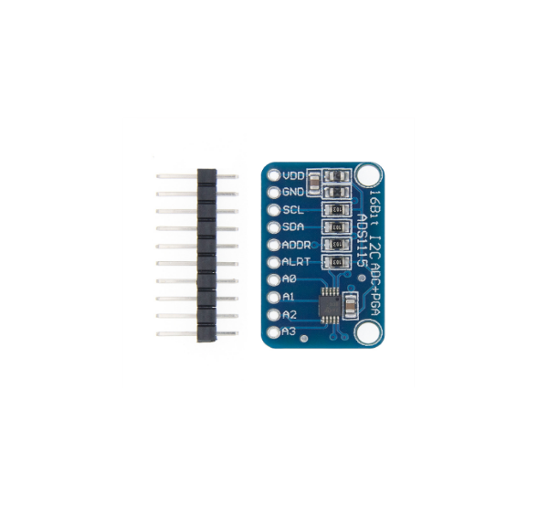

* Los pines VDD y GND son los pines de alimentación.
* Los pines SCL y SDA son los pines de reloj y datos de I2C. Estos se conectan a los pines SCL y SDA de Arduino UN0, y a su vez, estos se conectan a la pantalla del LCD 16x2 I2C.
* Los pines A0, A1, A2 Y A3 son los 4 pines analógicos de entrada. En este proyecto el pin A0 se conecta al Vout del divisor de tensión diseñado para medir el voltaje. A continuación, A1 Se conecta al pin analógico del sensor de corriente para medir el amperaje correspondiente. Finalmente, A2 se conecta al Vout de otro divisor de tensión diseñado específicamente para medir Ohmios.

 https://www.prometec.net/arduino-y-adc-ads1x15/